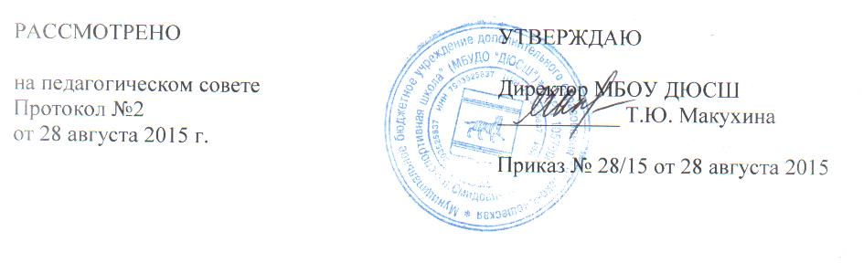

Положение о Совете родителей муниципального бюджетного учреждения

«Детско-юношеская спортивная школа»

1. Задачи совета родителей:
1.1. Укрепление связи между муниципальным бюджетным учреждением дополнительного образования «Детско-юношеская спортивная школа» (далее ДЮСШ) семьёй в целях установления единства воспитательного влияния на детей
1.2. Помочь образовательному учреждению в осуществлении дополнительного образования.
1.3. Помочь в укреплении материально-технической базы ДЮСШ
2. Организация и содержание работы совета родителей.
2.1. Совет родителей избирается общим родительским собранием в начале учебного года сроком на один год, в количестве 5 человек.
2.2. Для выполнения текущей работы совет родителей выбирает из своего состава: председателя, его заместителя и секретаря.
2.3. Родительский комитет организует помощь ДЮСШ:
- в укреплении связи педагогического коллектива с родителями учащихся и общественностью,
- в осуществлении дополнительного образования детей,
- в создании необходимой материальной базы для обучения и воспитания детей,
- в осуществлении контроля за выполнением учащимися правил поведения,
- в организации и проведении собраний, докладов, лекций, бесед по обмену опытом семейного воспитания.
2.4. Совет родителей руководствуется в своей работе данным положением, рекомендациями директора ДЮСШ, решением педагогического совета, планом работы учреждения, а так же постановлениями родительских собраний.
2.5 Совет родителей вправе принимать свои решения при наличии на заседании не менее 2/3 его состава.
2.6. На родительских собраниях в тренировочных группах обязательно присутствуют тренеры-преподаватели, на общем собрании - директор и тренеры-преподаватели.
2.7. Совет родителей отчитывается в своей работе перед общим родительским собранием ДЮСШ
2.8. В случае несогласия директора ДЮСШ с мнением большинства совета родителей спорный вопрос решается отделом образования администрации Смидовичского муниципального района.
2.9. Совет родителей ведут протоколы заседаний, которые хранятся в делах ДЮСШ
3. Права совета родителей:
3.1. Родительский совет имеет право устанавливать связь с общественными организациями по вопросам оказания помощи ДЮСШ
3.2. Вносить на рассмотрение директора и педагогического совета предложения по организации учебно-воспитательного процесса, по организационно-хозяйственным вопросам, по улучшению работы педагогического коллектива с родителями учащихся.
3.3. Созывать родительские собрания и конференции.

